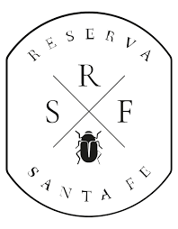

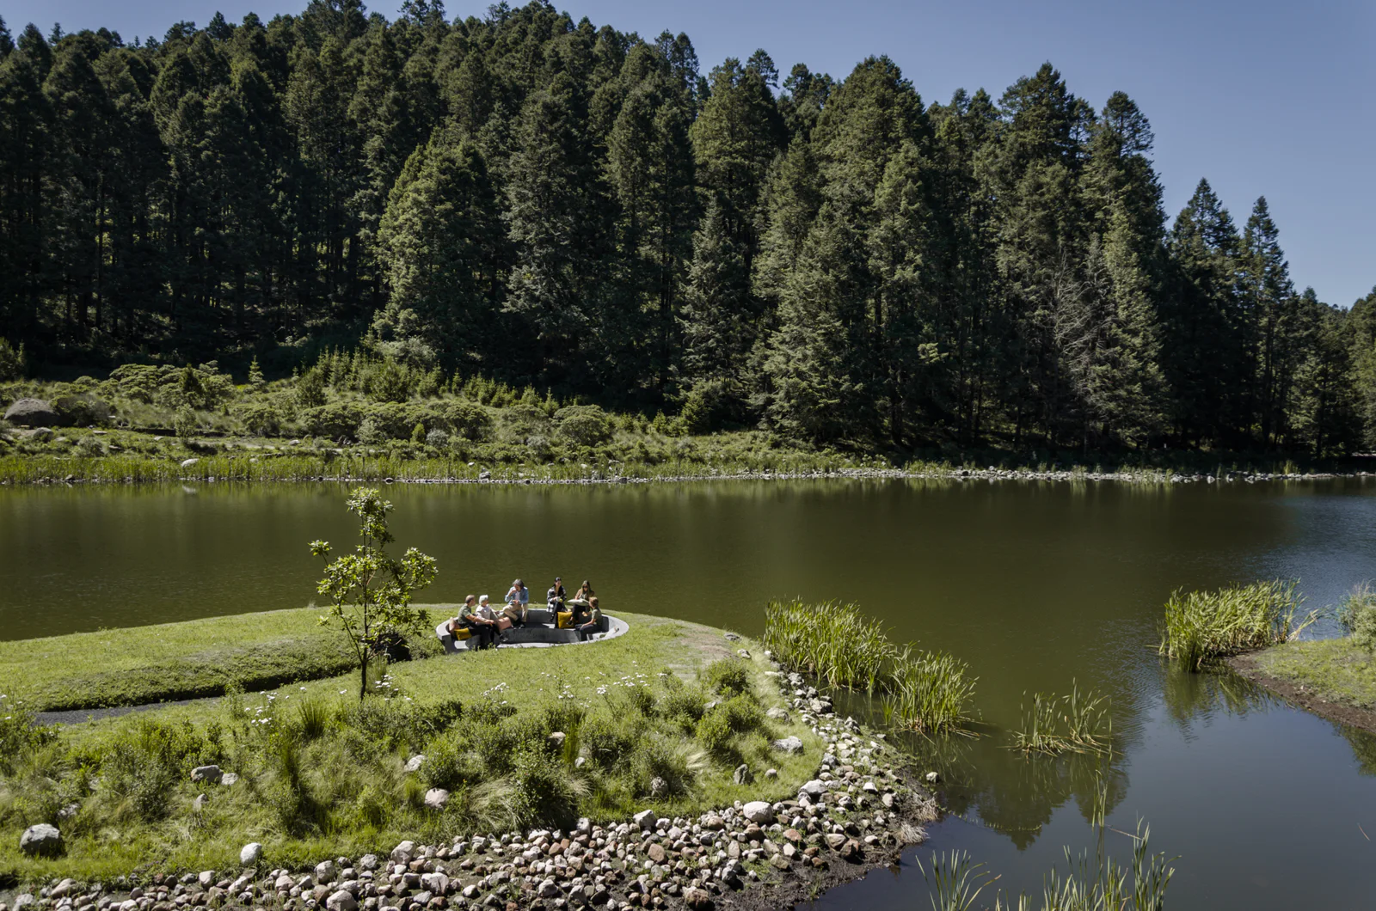

**SEPTIEMBRE 2024**

**“*El impacto positivo de la construcción regenerativa en México”***

**INTRODUCCIÓN**

Reserva Santa Fe presenta un nuevo estudio con datos acerca del impacto que tiene en el ecosistema y la sociedad construir un proyecto residencial basado en el modelo de construcción regenerativa. El residencial que se encuentra en etapa de construcción y recientemente inauguró su circuito de amenidades, forma parte de una lista de únicamente 23 aspirantes en todo el mundo que buscan obtener la certificación otorgada por el prestigioso International Living Future Institute (ILFI): [Living Community Challenge](https://reservasantafe.com/certificacion-living-building-challenge/), un distintivo con el cual, los proyectos que lo obtienen, deben pasar por una rigurosa evaluación para ser considerados comunidades que aportan más de los recursos que se utilizan para su edificación y mantenimiento, restaurando ecosistemas.

La certificación tiene 7 segmentos llamados pétalos, que al acreditarse garantizan el equilibrio de un proyecto formado por una comunidad de personas conscientes del cuidado del medio ambiente, practican actividades regenerativas con el ecosistema, buscan un estilo de vida saludable y comercio justo.

Actualmente, Reserva Santa Fe tiene la insignia de Comunidad Emergente otorgada por el ILFI, que es solo uno de los rigurosos requisitos para obtener la certificación Living Community Challenge. Por esta razón, el proyecto fundado hace más de dos décadas por Armando Turrent y ubicado en medio del bosque en el Eje Neovolcánico Transversal, da a conocer los resultados de este residencial que también busca ser un ejemplo de innovación en México y Latinoamérica para apostar por una industria inmobiliaria regenerativa.

Todos los datos que se presentarán a continuación son parte de una investigación y recolección diaria del equipo de expertos de Reserva Santa Fe, encabezado por Martín Gutiérrez Lacayo, director de Medio Ambiente y Sostenibilidad del proyecto.

**Descarbonización y reducción de emisiones de CO2**

Los principales gobiernos de todo el mundo tienen el objetivo de alcanzar economías de emisión cero. En esta meta entra la CDMX, la cual estableció el 2050 como límite para cumplirlo. Es por eso por lo que las industrias deben cooperar para que se llegue al cometido, esto incluye a la inmobiliaria.

En ese sentido, Reserva Santa Fe puso 60 paneles solares de alta eficiencia que evitan el uso de combustibles fósiles como el gas y disminuyen las emisiones de carbono. El equipo tiene una calculadora especial de emisiones, que mide todos los procesos diarios de sus trabajadores, desde los de construcción, hasta la administración del desarrollo. Cada mes se hace un corte, se revisa la huella de emisiones, el lugar de origen y hacen un *upset* para mejorar procesos y encaminarse a ser ZERO NET.

El proyecto cuenta con el Software llamado Edge, el cual tiene una tecnología que modela y muestra qué tan eficientes son las construcciones. Gracias a las mediciones que se hicieron constantemente con este sistema, se descubrió que los edificios de Reserva Santa Fe son 70% más eficientes en el uso de energía que otras edificaciones similares, lo cual trae como consecuencia la reducción considerable en emisiones de carbono.

Reserva Santa Fe tiene diversos programas de absorción de carbono. El proyecto fue construido en una reserva de 206 hectáreas, en la que se hacen aclareos de bosque, una práctica silvícola para mantener las tasas de crecimiento y la productividad en niveles viables, la cual ha dado como resultado el incremento de hasta 3 veces más para la absorción del bióxido de carbono debido a que la especie dominante de árbol que es el Oyamel, contribuye a esto y es más eficiente que otras especies como los pinos. Actualmente los árboles que se encuentran en Reserva Santa Fe están absorbiendo 10 mil toneladas de CO2 al año, lo que ayuda a mitigar el impacto de la contaminación y gases invernadero en la Ciudad de México y el Estado de México.

Por otro lado, está comprobado que los humedales absorben 4 veces más carbono, a lo que se le conoce como el carbono azul. Por esta razón, Reserva Santa Fe está trabajando con el doctor José Antonio Ordoñez, especialista a nivel mundial en el carbono azul, quien se encuentra haciendo los diagnósticos de emisiones mitigadas con este proceso en el proyecto.

Esto es de suma importancia, ya que el proyecto está ubicado en el Eje Neovolcánico Transversal, a la altura del Estado de México, en la región conocida como Cieneguillas, que significa “Bosque de Aguas”.

**Uso de los recursos naturales**

Los dos principios básicos de la construcción regenerativa son: la resiliencia y la regeneración. Por eso Reserva Santa Fe busca que la comunidad que habite este proyecto y los espacios de convivencia y las viviendas, sean funcionales y coincidan con aprovechar de manera responsable los recursos naturales.

Los edificios del residencial de uso común como la Casa Club, donde se establecerán parte de las amenidades del proyecto y las viviendas de Punta Campana operarán de forma autónoma respecto a la energía y el agua, con reserva suficiente para abastecerse siete días en caso de emergencias.

En Reserva Santa Fe llueve una media de 1,310 milímetros de agua al año, que se almacena para evitar la erosión hídrica. Durante el proceso de reciclaje se suaviza el transporte del agua al bosque en un sistema de 16 retranques, quitan la corriente fuerte y generan humedad en una zona en donde se había perdido. Posteriormente la llevan al manto freático y a sus pozos de absorción que en 3 años han infiltrado cerca de 20 mil metros cúbicos de agua.

En el caso de los lotes, tienen permitido obtener la luz y el gas para sus viviendas con los proveedores nacionales que se encuentran en la mayoría de las regiones de México, pero con limitaciones, ya que también formarán parte de la calculadora de emisiones de carbono y deberán demostrar que 25% de los recursos que utilizan son producidos de manera autónoma.

Cabe destacar que los pétalos establecidos por el ILFI aseguran que para considerar a los proyectos que buscan sus certificaciones está el dedicado al agua, y en él se establece que los aspirantes deben promover soluciones alternativas al consumo de este líquido para sus habitantes, y comprobar que, durante la construcción de todo el desarrollo, se tenga un proceso claro de reciclaje y reutilización del recurso.

Respecto al agua, los edificios de Reserva Santa Fe son 60% más eficientes, ya que implementan la reutilización. Reserva Santa Fe cuenta con un sistema en donde el agua de lluvia pasa por un proceso para hacerla potable, en el cual no se usan químicos. Además, el proyecto cuenta con tratamiento de aguas negras para también poder reutilizar esta agua.

También cuentan con colectores específicos en las calles que se tratan en sitio con una calidad que rebasa la norma, lo cual nutre el manto freático, el cual beneficia no solo a Reserva Santa Fe, sino a los vecinos y a todo el Valle de Toluca.

El desarrollo construyó lagos, represas, y pozos de infiltración, para regresar al menos 5% más de agua de lo que se utiliza en cada proceso, desde su construcción hasta la etapa final que es cuando llegarán los habitantes. Se estima que cuando las personas habiten el residencial se ahorre 40% del agua por persona.

**Materiales sostenibles**

Como parte de la certificación, el proyecto inmobiliario dejó fuera los materiales de la lista roja del ILFI por ser dañinos tanto para el ecosistema como para las personas que trabajan en la construcción y para los habitantes, por lo que todo el desarrollo está construido con materiales aprobados sostenibles o no generan impacto ambiental.

Muestra de ello, es que en el edificio principal del proyecto que es uno de los que aspira a la certificación Living Building Challenge, dejó de emitir 36 mil toneladas de CO2, gracias a los materiales con los que fue construido.

Los materiales reciclados también forman parte de esta acción, ya que el metal que se usó en este edificio proviene de reciclado de chatarra, lo que generó una reducción de 49% de emisiones de CO2. Además, el concreto que usan en las calles también permite el ahorro de 40% de las emisiones de carbono en el proyecto.

En Reserva Santa Fe se desarrolló una aplicación para que los habitantes y los trabajadores se enteren de los 5,029 materiales que no pueden usarse y que el ILFI prohíbe. Esto implica desde la construcción, hasta la vida diaria de los habitantes.

En 4 años, el equipo de expertos del proyecto revisó 1,500 productos y componentes tóxicos incorporados al catálogo de materiales prohibidos para conocer a fondo la manufactura y medir el impacto que podrían tener en la vida cotidiana de las personas.

**Bosque comestible y cuidado de las especies**

Por los modelos sostenibles que Reserva Santa Fe ha implementado en la región donde se construye, esto ha provocado que, al regenerar ecosistema y generar humedales, vuelvan a vivir las especies que se fueron por los problemas de contaminación y erosión de la zona.

Reserva Santa Fe propaga especies que benefician al suelo, que fijan nitrógeno en la tierra y reconstruyen suelo dañado por la erosión previa a la llegada del desarrollo, lo que genera un ambiente adecuado para flora y fauna y para los habitantes de la región.

Actualmente, Reserva Santa Fe cuenta con un directorio de especies que se actualiza todos los días. Hasta el momento se han contabilizado 196 aves, así como diversos animales que habitan en los alrededores, tal es el caso de murciélagos que se encuentran en peligro de extinción, linces americanos, coatis, conejos, mapaches, cacomixtles, coyotes, pecarís, conejos, comadrejas de orejas blancas, entre muchos otros. Esto refleja que Reserva es un hábitat propicio para la fauna mencionada. El desarrollo también cuenta con 197 especies de herbáceas: 17 árboles mayores y 42 especies comestibles o medicinales.

Para mantenerlas y propagar más, en Reserva Santa Fe se eligen los mejores espacios para la propagación de germoplasma, donde tienen los árboles más longevos, para hacer un banco de semillas en el invernadero y producir los mejores árboles posibles.

Por otro lado, se están llevando al lugar, 6,500 herbáceas activas que se compran en viveros locales con lo que se propicia una economía circular en la restauración de herbáceas, entablando una relación con viveristas para que produzcan las plantas que estarán habitando en el lugar y así impulsar la economía local.

Además, Reserva Santa Fe tiene el programa de Bosque Comestible, componente de su Programa de Producción de Alimentos, cuyo objetivo es producir al menos el 60 % de la dieta de los habitantes de este complejo, dotándolos de alimentos orgánicos y saludables.

Con el Bosque Comestible, se busca la propagación y cosecha de especies de plantas y hongos nativos bajo el criterio de silvicultura sostenible, en donde el ecosistema genera el extracto mayor y produce los nutrientes necesarios para la plantación de hortalizas, hongos, hierbas medicinales, flores y tubérculos.

Además, propicia la producción de hortalizas no nativas en ambientes controlados, esto por medio de invernaderos y micro túneles.

**Manejo de residuos**

Reserva Santa Fe cuenta con un programa Zero Waste, en el cual 80% del total de los residuos generados en el lugar deben ser incorporados en la economía circular para reciclarse. El proyecto cuenta con un sistema de documentación que muestra evidencia del destino final de cada kilo que se ha generado y se generará durante todas las etapas: desde la construcción hasta el mantenimiento y la operación del lugar.

Además, se hacen campañas de recolección de residuos permanentes cada mes, tanto en Reserva Santa Fe como fuera del desarrollo para que el impacto sea regional. Hasta ahora el programa ha recogido más de 260 toneladas de basura.

Para saber más sobre este proyecto inmobiliario único en su tipo, agendar una cita y conocer todo aquello que considera ***Reserva Santa Fe***, visita **www.reservasantafe.com**, llama al teléfono 55 5966 3533 o vía correo a **info@reservasantafe.com.**